**Reconocer las característica y entornos generales del curso fundamentos en gestión integral**

Juan Sebastian Castillo Amaya

Junio 2022.

Universidad Nacional Abierta y a Distancia.

Escuela de Ciencias Administrativas, Contables, Económicas y de Negocios.

Fundamentos En Gestión Integral - (112001A_1143)

Contenido

Introducción 1

Objetivos 1

General 1

Especificos 1

Actividad 1

Entornos 1

Descripción de documento 2

Definiciones 3

Economía 3

Administración 3

Contabilidad 3

Plataforma 4

Conclusiones 5

Lista de referencias 6

# Introducción

En el siguiente documento se encuentra plasmado las actividades realizadas de la tarea 1 "reconocer las características y entornos generales del curso" de la asignatura fundamentos en gestión integral, en ella se observar las características del entorno virtual del curso y unas definiciones breves de conceptos básicos para el desarrollo del mismo.

# Objetivos

## General

Reconocer las características y entornos generales del curso de fundamentos en gestión

## Específicos

* Participación en el foro grupal y actualización del perfil.
* Revisión y descripción de los tres entornos principales del curso, información inicial, aprendizaje y evaluación.
* Definición y uso de economía, administración y contabilidad.

# Actividad

## Entornos

Tabla 1. Entornos principales del curso y su descripción.

|  |  |  |
| --- | --- | --- |
| Información inicial | Aprendizaje | Evaluación |
| * Presentación-Agenda- Acuerdos. * Foros informativos. * Acompañamiento docente. | * Esquema del curso académico. * Desarrollo estrategia de aprendizaje. | * Evaluación inicial. * Evaluación intermedia. * Evaluación final. |
| Nos entrega una introducción al curso, el plan de estudio, los foros de noticas e información para el acompañamiento docente. | Podemos encontrar el Syllabus el cual es la carta de navegación del curso y la división programática del curso, con ello podemos identificar la magnitud del curso y su alcance. | En este entorno se encuentran la cantidad de entregables y exámenes a realizar en el curso. |

### Descripción de documento

Documento seleccionado es Economía(María O´Kean, 2015), consta de tres partes, la primera es una introducción a la economía, conceptos e ides; la segunda parte es microeconomía que incluye: el funcionamiento del mercado, la empresa en competencia, el mercado de trabajo, recursos naturales y bienes de capitales; la tercera parte y la más larga es macroeconomía en la cual se describen: indicadores, la demanda agregada, la balanza de pagos y tipo de cambio, dinero bancos y tipos de interés, la política fiscal y montería y los movimientos de capitales, para finalizar con los problemas económicos y el largo plazo.

## Definiciones

### Economía

¿Qué es Economía?, ¿Para qué sirve?, ¿Cómo usaría la Economía en su vida profesional, en una empresa, afín a su carrera de estudio en la UNAD?.

Economía significa administración del recurso escaso para satisfacer las necesidades humanas, sirve distribuir los recursos (naturales o monetarios) de manera más eficiente; la quiero usar para entender y enseñar las dinámicas de los mercados financieros y de capitales, ya que el bienestar de la sociedad se encuentra estrechamente relacionado con ese mercado especifico.

### Administración

¿Qué es Administración, ¿Para qué sirve?, ¿Cómo usaría la Administración, en una empresa, afín a su carrera de estudio en la UNAD?

La administración consiste en organizar y dirigir el trabajo de las personas, sirve para alcanzar los objetivos planteados utilizando de manera óptima los recursos disponibles; la quiero usar para encaminar todos los esfuerzos en la predicción y estudio de los productos financieros ofrecidos en la bolsa de valores de Colombia.

### Contabilidad

¿Qué es Contabilidad?, ¿Para qué sirve?, ¿Cómo usaría la Contabilidad, en una empresa, afín a su carrera de estudio en la UNAD?

La contabilidad se encarga de administrar y realizar seguimiento de los recursos monetarios de una organización, es importante para una organización tener la contabilidad ya que le permite saber sus estados de cuenta y se encarga de medir si las metas monetarias propuestas fueron alcanzadas; en mi caso utilizaría la contabilidad para tener un control de los flujos de caja de mis proyectos a emprender.

## Plataforma

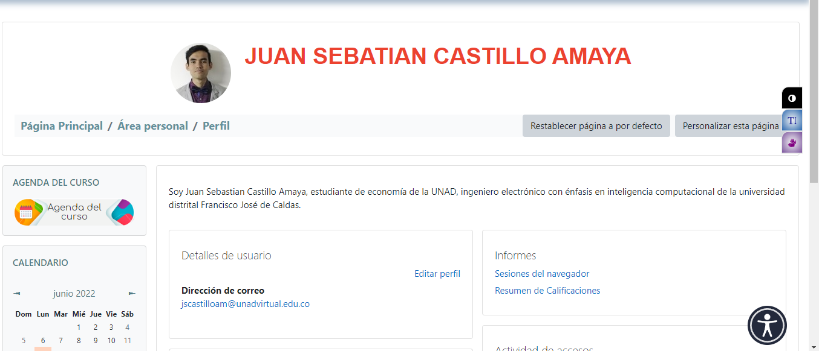

Figura 1. Actualización del perfil.

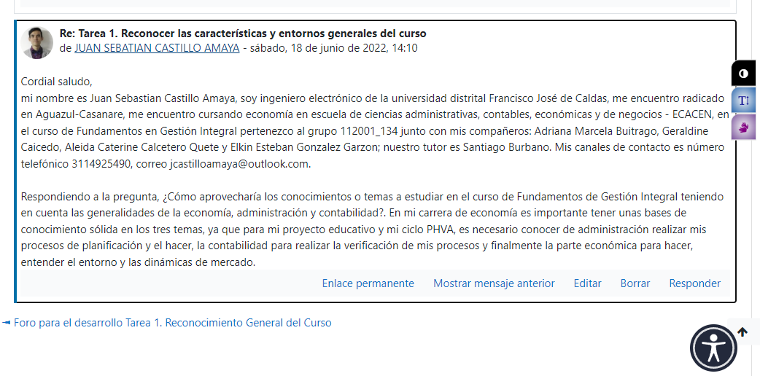

Figura 2. Participación en el foro.

# Conclusiones

Se aprecia que el curso cuenta con tres entornos específicos que cumplen roles muy específicos, una información inicial que nos mantiene al tanto de las novedades del curso y que nos contacta directamente con los tutores, una de aprendizaje donde se encuentran todas las actividades y documentación requerida para el desarrollo exitoso del proceso formativo y una sección de evaluación que nos ayuda a medir el nivel de apropiación de conceptos obtenidos en cada actividad.

# Lista de referencias

María O´Kean, J. (2015). Economía.. McGraw-Hill España. https://elibro-net.bibliotecavirtual.unad.edu.co/es/ereader/unad/50271?page=8